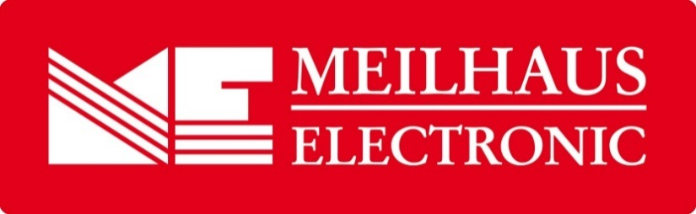
Pressemeldung
Datum: April 2018
Text/Bilder online: https://www.meilhaus.de/infos/news/presse/2018-q2
PR08-2018-B+K-Precision-Meilhaus-Electronic.docx
PR08-2018-B+K-Precision-Meilhaus-Electronic.jpg
Thema/Subject: Neue Distributions-Partnerschaft: B+K Precision AC-/DC-Quellen, Lasten, Messinstrumente bei Meilhaus Electronic.
Sperrfrist: -
B+K Precision und Meilhaus Electronic schließen Distributionsvertrag
B+K Precision AC-/DC-Netzteile und Lasten, LCR-Meter und Oszilloskope bei Meilhaus Electronic
Alling, April 2018 - Die Meilhaus Electronic GmbH vertreibt ab sofort das gesamte Produktspektrum des US amerikanischen Geräte-Herstellers B+K Precision aus Kalifornien, vertreten durch die europäische Niederlassung Safram in Frankeich. B+K Precision ist bekannt für hochwertige und preisoptimierte Messgeräte in Industrie und Labor, Prozess, Service, Test, Forschung und Entwicklung. Zum Spektrum gehören AC- und DC-Labornetzteile, Lasten, Batterietester, LCR-Meter, Oszilloskope und mehr.
„Mit den Geräten von B+K Precision erweitern wir unsere Auswahl an Leistungsquellen und Messinstrumenten,“ so Albert Meilhaus, Geschäftsführung der Meilhaus Electronic GmbH (auf dem Bild links, mit Roger Marenthier, Marketing und Sales Director Sefram/B+K Precision). „Qualität und Preis-Leistungsverhältnis der Geräte haben uns überzeugt. B+K Precision hat zum einen Instrumente im Portfolio, die wir bisher nicht im Lieferspektrum hatten und die unser Angebot somit hervorragend ergänzen. Zum anderen haben unsere Anwender nun eine noch größere Vielfalt an Geräten zur Auswahl, passend zu ihrem Bedarf und Budget. Als Messtechnik-Allrounder können wir unseren Kunde auf Wunsch auch die optimale Kombination von Messgeräten, Signal- und Leistungsquellen verschiedener Hersteller anbieten.“
Das inhabergeführte Familienunternehmen Meilhaus Electronic besteht bereits seit 1977 und gehört zu den führenden europäischen Entwicklern und B2B-Großhändlern auf dem Gebiet der Messtechnik und PC-Schnittstellentechnik. Erhältlich sind die Produkte der Firma B+K Precision ab sofort bei der Meilhaus Electronic GmbH, zum Beispiel im Web-Shop unter www.meilhaus.de.
Über Meilhaus Electronic:
Die Meilhaus Electronic GmbH mit Sitz in Alling bei München gehört zu den führenden europäischen Entwicklern, Herstellern und Vertriebs-Unternehmen auf dem Gebiet der PC-Mess- und Schnittstellen-Technik. Seit 1977 bietet die Meilhaus Electronic GmbH Know-how, innovative Entwicklungen und individuelle, kundenspezifische, EMV-gerechte Lösungen für die professionelle Messtechnik. Das Produktspektrum umfasst Messinstrumente, Datenlogger, Schnittstellen, Kabeltester, Software sowie PC-Karten und Komponenten für PCI-Express, PCI, Compact-PCI/PXI, USB und Ethernet.
Im März 2017 feiert Meilhaus Electronic das 40-jährige Firmenjubiläum.
Alles rund um die PC-Messtechnik: Messwerterfassung, Steuerung und Datenübertragung in Labor und Industrie. Mit der MEcademy bietet Meilhaus Electronic zudem Trainings und Schulungen für Software, Kabeltester und Messgeräte an.
Erfahren Sie mehr unter www.meilhaus.de und www.MEcademy.de.
Presse-Kontakt
Marcella Dallmayer
m.dallmayer@meilhaus.de
Ernst Bratz
e.bratz@meilhaus.de
Tel. (0 81 41) 52 71-171
Wir freuen uns über eine Veröffentlichung (Print/Online/Newsletter) und stehen Ihnen für weitere Beiträge und Rückfragen gerne zur Verfügung.
Die aktuelle Pressemitteilung inklusive hochauflösendem Bildmaterial finden Sie zum Download unter
www.meilhaus.de/infos/news/presse
Meilhaus Electronic GmbH
MEsstechnik fängt mit ME an.
www.meilhaus.com
Am Sonnenlicht 2
82239 Alling bei München
Tel.: (0 81 41) 52 71 - 0
Fax: (0 81 41) 52 71 - 129
sales@meilhaus.de

